O’ZBEKISTON RESPUBLIKASI OLIY TA’LIM,FAN VA INNOVATSIYA
VAZIRLIGI
ABU RAYXON BERUNIY NOMIDAGI URGANCH DAVLAT UNIVERSITETI

Kompyuter injineringgi fakulteti
„Kompyuter ilmlari va dasturlash texnologiyalari” yo’nalishi 234-guruh
Ro’zimova Lobarning “Web texnologiya ” fanidan
3-laboratoriya mashg’uloti

Qabul qildi:________________________________________________

Urganch-2025
Laboratoriya ishi №4
Mavzu: Jadval yaratish va uni formatlash
Ishdan maqsad: HTML tilida jadval yaratish, kataklarni birlashtirish va jadval atributlari yordamida formatlashni o‘rganish.
1. Nazariy qism
HTML tilida jadval yaratish uchun <table> tegi ishlatiladi. Asosiy elementlari:
- <tr> – satr (row)
- <td> – katak (data cell)
- <th> – sarlavha katagi (header cell)
- <caption> – jadval sarlavhasi
Asosiy atributlar:
- border – jadval va katak chegarasi
- cellpadding – katak ichidagi bo‘shliq
- cellspacing – kataklar orasidagi bo‘shliq
- align – jadvalning joylashuvi
- bgcolor – fon rangi
- colspan – katakni bir nechta ustunga kengaytirish
- rowspan – katakni bir nechta satrga kengaytirish
- <caption> – jadval nomi
Jadval — bu ma'lumotlarni satrlar (qatordagi yozuvlar) va ustunlar (malumot turi bo‘yicha bo‘linish) shaklida tartiblab berish usuli. Web sahifalarda jadvaldan ko‘pincha ma'lumotlarni ko‘rsatishda (misol uchun: mahsulotlar ro‘yxati, foydalanuvchi ma’lumotlari), statistikalar yoki hisobotlarda, savdo ma'lumotlarini va boshqa ixtisoslashgan ma’lumotlarni tartib bilan ko‘rsatishda foydalaniladi.Jadval ma'lumotni yanada oson tushunish va tahlil qilish imkonini beradi, shuningdek, sahifani vizual jihatdan tartibli qiladi.
HTML (HyperText Markup Language) veb sahifalarning asosiy tuzilishini belgilaydi. Jadval yaratishda quyidagi teglar ishlatiladi:
<table> — jadvalning asosiy konteyneri. Barcha jadval elementlari shu teg ichida joylashadi.
<thead> — jadvalning sarlavha (header) qismi. Ko‘pincha ustunlarning nomlari shu yerga yoziladi.
<tbody> — jadvalning ma'lumot qismi. Asosiy ma'lumotlar shu yerda bo‘ladi.
<tfoot> — (majburiy emas) jadvalning pastki qismi, ko‘pincha umumiy hisobot yoki hisoblar uchun ishlatiladi.
<tr> — jadvaldagi bitta satr (qatorda joylashgan barcha hujayralar).
<th> — jadval sarlavha ustunlari uchun teg. Ularning matni qalin va markazlashtirilgan bo‘ladi.
<td> — ma'lumot hujayralari (table data), odatiy jadval katakchalari.
Misol:
<table>
<thead>
<tr>
<th>Ism</th>
<th>Yosh</th>
<th>Kasb</th>
</tr>
</thead>
<tbody>
<tr>
<td>Ali</td>
<td>25</td>
<td>Dasturchi</td>
</tr>
</tbody>
</table>
2. Amaliy qism
Kod qismi: Pasport malumotlari web saytini yaratish

<!DOCTYPE html>
<html lang="uz">
<head>
<meta charset="UTF-8">
<meta name="viewport" content="width=device-width, initial-scale=1.0">
<title>Pasport ma'lumotlari jadvali</title>
<style>
body {
font-family: "Segoe UI", Tahoma, Geneva, Verdana, sans-serif;
background-color: #f4f6f8;
margin: 40px;
}

h1 {
text-align: center;
color: #2c3e50;
}

table {
width: 80%;
margin: 30px auto;
border-collapse: collapse;
box-shadow: 0 0 10px rgba(0,0,0,0.1);
background-color: white;
}

th, td {
border: 1px solid #ddd;
padding: 12px 15px;
text-align: center;
}

th {
background-color: #3498db;
color: white;
}

tr:nth-child(even) {
background-color: #f9f9f9;
}

tr:hover {
background-color: #f1f1f1;
transition: 0.3s;
}

caption {
caption-side: top;
font-size: 1.2em;
margin-bottom: 10px;
color: #34495e;
font-weight: bold;
}
</style>
</head>
<body>

<h1>Pasport ma'lumotlari</h1>

<table>
<caption>Fuqaro pasporti haqida ma’lumotlar</caption>
<thead>
<tr>
<th>№</th>
<th>Familiya</th>
<th>Ism</th>
<th>Otasining ismi</th>
<th>Pasport raqami</th>
<th>Berilgan sana</th>
<th>Tugash muddati</th>
<th>Berilgan joy</th>
</tr>
</thead>
<tbody>
<tr>
<td>1</td>
<td>Ro'zimova</td>
<td>Lobar</td>
<td>Matmurod qizi</td>
<td>AB1234567</td>
<td>12.05.2020</td>
<td>12.05.2030</td>
<td>Toshkent sh.</td>
</tr>
<tr>
<td>2</td>
<td>Raxmatova</td>
<td>Dilnoza</td>
<td>Baxtiyor qizi</td>
<td>AA7654321</td>
<td>20.09.2019</td>
<td>20.09.2029</td>
<td>Andijon vil.</td>
</tr>
<tr>
<td>3</td>
<td>Abdullaev</td>
<td>Sardor</td>
<td>Rustam o‘g‘li</td>
<td>AC9876543</td>
<td>01.02.2021</td>
<td>01.02.2031</td>
<td>Xorazim sh.</td>
</tr>
</tbody>
</table>

</body>
</html>

Kod natijasi: web sahifamning ko’rinishi.
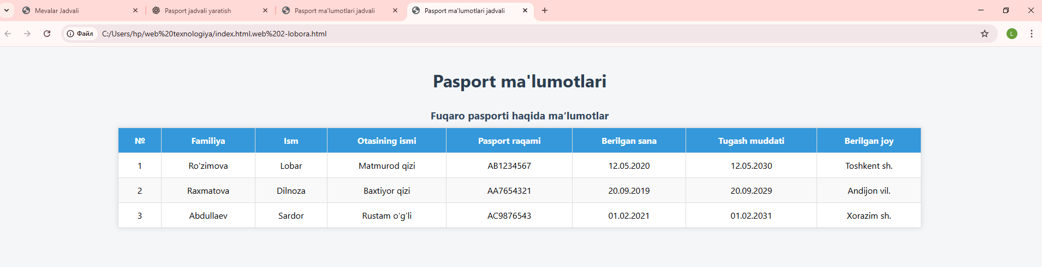

Xulosa
Jadval HTML sahifalarda ma'lumotlarni tartibli va oson tushunarli ko‘rinishda taqdim etish uchun qulay vositadir. Jadval yaratishda <table>, <thead>, <tbody>, <tr>, <th>, va <td> teglaridan foydalaniladi. Jadvalning ko‘rinishi va dizayni CSS yordamida sozlanadi, bu esa unga rang, chegara, kataklar o‘lchami, matn joylashuvi va boshqa vizual xususiyatlarni beradi. Jadvalni formatlash orqali ma'lumotlar yanada aniqroq, chiroyli va o‘qilishi oson bo‘ladi.

